**Міністерство освіти і науки України**

**НАЦІОНАЛЬНИЙ ТЕХНІЧНИЙ УНІВЕРСИТЕТ УКРАЇНИ**

**“КИЇВСЬКИЙ ПОЛІТЕХНІЧНИЙ ІНСТИТУТ ІМЕНІ ІГОРЯ СІКОРСЬКОГО”**

**Кафедра прикладної математики**

**ЕТАП №7**

«Розробка та перевірка програми

РОЗРАХУНКОВО-ГРАФІЧНОЇ РОБОТИ»

з дисципліни: «Програмування» 1-й семестр

на тему: «Програма інтерполювання таблично заданої функції»

Виконав: Харчук О.О.

Група КМ-02, факультет ФПМ

Керівник: Олефір О.С.

**Київ-2020**

Текст програми

Повний текст програми виглядає наступним чином:

print("\n\n\n","\t\t\t\t\t\t", "Розрахунково-графічна  робота", sep = "")

print("\t\t\t\t\t\t", "Варіант №22", sep = "")

print("\n\n\n","\t\t\t\t", "Тема:'Програма інтерполювання таблично заданої функції'", sep = "")

print("\n\n\n","\t\t\t", "Виконала","\t\t\t\t\t\t\t\t", "Харчук О.О.", sep = "")

import numpy as np

import matplotlib.pyplot as plt

while True:

    try:

        n=int(input('Введіть к-сть значень x або y (їх кількість однакова), що задаються:'))

    except:

        print ('Помилка! К-

сть може бути задан лише цілим додатним значенням.')

    array = input('Введіть значення x через пробіл (формулювання першого ряд

ка таблиці зі значеннями змінної x):').split()

    x=np.array(array, dtype=float)

    array = input('Введіть значення y через пробіл (формулювання другого рядк

а таблиці зі значеннями змінної y):').split()

    y=np.array(array, dtype=float)

    def lagranz(x,y,t):

        z=0

        for j in range(len(y)):

            p1=1; p2=1

            for i in range(len(x)):

                if i==j:

                    p1=p1*1; p2=p2*1

                else:

                    p1=p1*(t-x[i])

                    p2=p2*(x[j]-x[i])

            z=z+y[j]*p1/p2

        return z

    xnew=np.linspace(np.min(x),np.max(x),100)

    ynew=[lagranz(x,y,i) for i in xnew]

    plt.plot(x,y,'o',xnew,ynew)

    plt.grid(True)

    plt.show()

    print('Бажаєте ввести інші значення? Введіть "так" або "ні".')

    while True:

        ans = input()

        if ans == "так" or ans == "ні":

            break

        else:

            print('Недопустима відповідь. Введіть так або ні.\n')

    if ans == "ні":

        print('До зустрічі!')

        break

Приклади тестування програми на контрольних прикладах

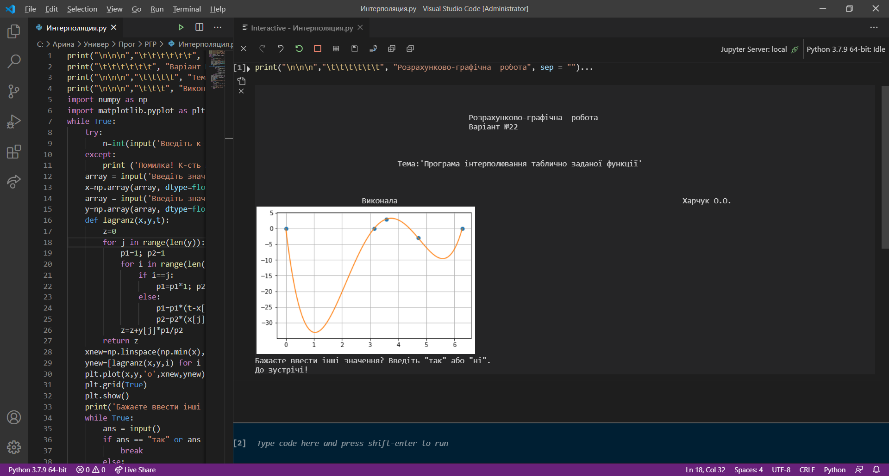

Рис 1.1 – тестування програми на контрольних прикладах